Opdracht 1 – Galgje

Begin met het maken van een (globale) flowchart van je applicatie. Op die manier krijg je een visueel beeld van het algoritme van de game. De flowchart dwingt je ook om na te denken over de logica.

Voel je daarnaast vrij de opdracht zelf in te vullen. Het maken van de game is geen toets maar een oefening. Probeer de game werkend te krijgen, maar bij twijfel mag je eigen keuzes maken.  
  
**Het spel**

De meeste mensen hebben vast wel eens Galgje gespeeld. Bij dit spel raad je een woord door letter voor letter te gokken. Werk in tweetallen of drietallen om een eenvoudige consoleapplicatie te maken waarmee je Galgje kunt spelen.

Globale verwachtingen:

* Het te raden woord mag hardcoded zijn.
* De gebruiker voert een letter in (valideer of er precies één letter wordt ingevoerd).
* Controleer of de letter in het woord zit.
* Toon het te raden woord op het scherm, waarbij de nog niet geraden letters als _ worden weergegeven.
* Bij elke foutieve gok toon je een galg die langzaam verder wordt opgebouwd.

Je mag hierin variëren, zolang de gebruiker maar Galgje kan spelen tegen de computer.

Voorbeeldjes van schermen van een mogelijke console-applicatie:

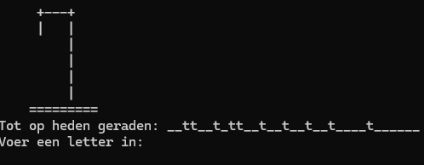

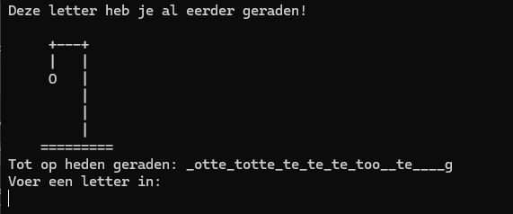

Opdracht 2 – Mastermind

Begin met het maken van een (globale) flowchart van je applicatie. Op die manier krijg je een visueel beeld van het algoritme van de game. De flowchart dwingt je ook om na te denken over de logica.

Voel je daarnaast vrij de opdracht zelf in te vullen. Het maken van de game is geen toets maar een oefening. Probeer de game werkend te krijgen, maar bij twijfel mag je eigen keuzes maken.

**Het spel**  
Mastermind is een klassiek spel waarbij je een geheime code moet raden. Werk in tweetallen of drietallen om een eenvoudige consoleapplicatie te maken waarmee je Mastermind kunt spelen.

Globale verwachtingen:

* De computer genereert een geheime code van vier kleuren.
* De gebruiker voert een gok in (valideer of de invoer precies vier kleuren bevat).
* Controleer hoeveel kleuren correct zijn en op de juiste plek staan.
* Geef feedback aan de gebruiker over het aantal correcte kleuren op de juiste plek en het aantal correcte kleuren op de verkeerde plek.
* De gebruiker heeft een beperkt aantal pogingen om de geheime code te raden.

Je mag hierin variëren, zolang de gebruiker maar Mastermind kan spelen tegen de computer.

Voorbeeldjes van de console-applicatie:

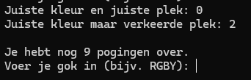

Opdracht 3 – Boter kaas en eieren (Tic-Tac-Toe)

Begin met het maken van een (globale) flowchart van je applicatie. Op die manier krijg je een visueel beeld van het algoritme van de game. De flowchart dwingt je ook om na te denken over de logica.  
  
Voel je daarnaast vrij de opdracht zelf in te vullen. Het maken van de game is geen toets maar een oefening. Probeer de game werkend te krijgen, maar bij twijfel mag je eigen keuzes maken.  
  
**Het spel**  
  
Boter, Kaas en Eieren (Tic-Tac-Toe) is een klassiek spel waarbij twee spelers om de beurt een symbool plaatsen op een 3x3 grid. Werk in tweetallen of drietallen om een eenvoudige consoleapplicatie te maken waarmee je Boter, Kaas en Eieren kunt spelen.

Globale verwachtingen:

* Het spel wordt gespeeld op een 3x3 grid.
* Twee spelers (X en O) plaatsen om de beurt hun symbool op een leeg vakje.
* Controleer na elke zet of een speler drie symbolen op een rij heeft (horizontaal, verticaal of diagonaal).
* Toon het grid na elke zet en geef aan wie er aan de beurt is.
* Het spel eindigt wanneer een speler drie op een rij heeft of wanneer het grid vol is zonder winnaar (gelijkspel).

Wil je het lastiger maken?

* Zorg ervoor dat je tegen de computer kunt spelen!
* Gebruik een groter grid (bijvoorbeeld 4x4 of 5x5).
* Verhoog het aantal symbolen op een rij dat nodig is om te winnen (bijvoorbeeld vier op een rij).

Je mag hierin variëren, zolang de gebruikers maar Boter, Kaas en Eieren kunnen spelen tegen elkaar.

Voorbeeldjes van de consoleapplicatie:

